|  |  |
| --- | --- |
| «ВЕРХ-КОЕНСКИЙ ВЕСТНИК» | № 3 от 13.03.2020  Учредитель газеты:  администрация Верх-Коенского сельсовета Искитимского района Новосибирской области, Совет депутатов Верх-Коенского сельсовета Искитимского района Новосибирской области |

**СОВЕТ ДЕПУТАТОВ ВЕРХ-КОЕНСКОГО СЕЛЬСОВЕТА**

**ИСКИТИМСКОГО РАЙОНА НОВОСИБИРСКОЙ ОБЛАСТИ**

**ПЯТОГО СОЗЫВА**

**РЕШЕНИЕ**

Сороковой сессии

с.Верх-Коен

25.12.2019 № 167

О внесении изменений в Устав Верх-Коенского

сельсовета Искитимского района Новосибирской области

В соответствии со ст. 7, 35, 44 Федерального закона от 06.10.2003 № 131-ФЗ « Об общих принципах организации местного самоуправления в Российской Федерации» Совет депутатов Верх-Коенского сельсовета Искитимского района Новосибирской области

**РЕШИЛ:**

1.Внести изменения в Устав Верх-Коенского сельсовета Искитимского района Новосибирской области согласно приложению.

2. В порядке, установленном Федеральным законом от 21.07.2005 № 97-ФЗ «О государственной регистрации Уставов муниципальных образований», предоставить муниципальный правовой акт о внесении изменении в Устав Верх-Коенского сельсовета Искитимского района Новосибирской области на государственную регистрацию в Главное управление Министерства юстиции Российской Федерации по Новосибирской области в течение 15 дней.

3. Главе Верх-Коенского сельсовета Искитимского района Новосибирской области опубликовать муниципальный правовой акт Верх-Коенского сельсовета после государственной регистрации в течение 7 дней и направить в Главное управление Министерства юстиции Российской Федерации по Новосибирской области сведения об источнике и о дате официального опубликования (обнародования) муниципального правового акта Верх-Коенского сельсовета Искитимского района Новосибирской области для включения указанных сведений в государственный реестр уставов муниципальных образований Новосибирской области в 10-дневной срок.

4. Настоящее решение вступает в силу после государственной регистрации и опубликования в газете «Верх-Коенский вестник».

Глава Верх-Коенского сельсовета В.Н.Соловьенко

Искитимского района Новосибирской области

Председатель Совета депутатов Е.И.Мисевич

Верх-Коенского сельсовета Искитимского района Новосибирской области

Приложение к решению

40-й сессии Совета депутатов Верх-Коенского сельсовета Искитимского района

Новосибирской области от 25.12.2019 года № 167

Изменения в Устав Верх-Коенского сельсовета Искитимского района Новосибирской области

1.**Статья 5 «Вопросы местного значения Верх-Коенского сельсовета»** 1.1.Дополнить пунктом 40) следующего содержания: «40) принятие в соответствии с гражданским законодательством Российской Федерации решения о сносе самовольной постройки, решения о сносе самовольной постройки или приведении ее в соответствие с установленными требованиями».

2.**Статья 8 «Муниципальные выборы»**

2.1.Часть 5 статьи 8 изложить в следующей редакции: «Выборы депутатов Совета депутатов проводятся с применением мажоритарной избирательной системы относительного большинства по одному многомандатному избирательному округу, включающему в себя всю территорию Верх-Коенского сельсовета. Количество распределяемых мандатов в многомандатном избирательном округе равно установленной численности Совета депутатов. Каждый избиратель имеет один голос.»

3. **Статья 32 «Полномочия администрации»**

3.1. Дополнить пунктом 63.5 следующего содержания: «63.5) принятие в соответствии с гражданским законодательством Российской Федерации решения о сносе самовольной постройки, решения о сносе самовольной постройки или приведении ее в соответствие с установленными требованиями».

4. **Статья 33 "Избирательная комиссия Верх-Коенского сельсовета Искитимского района Новосибирской области"**:

4.1. Пункт «е» части 6 изложить в следующей редакции:

"е) утверждает форму, текст и число бюллетеней, форму избирательного бюллетеня (избирательных бюллетеней), а также текст избирательного бюллетеня для голосования по единому избирательному округу на выборах депутатов представительного органа муниципального образования";

4.2.Пункт е.1 части 6 - признать утратившим силу;

4.3.Пункт «ж» части 6 изложить в следующей редакции:

"ж) обеспечивает изготовление бюллетеней по выборам депутатов представительного органа муниципального образования, главы муниципального образования, бюллетеней для голосования на местном референдуме, их доставку в нижестоящие избирательные комиссии, комиссии референдума;".

Глава Верх-Коенского сельсовета В.Н.Соловьенко

Искитимского района Новосибирской области

Председатель Совета депутатов Е.И.Мисевич

Верх-Коенского сельсовета Искитимского района

Новосибирской области

***О МЕРАХ ПОЖАРНОЙ БЕЗОПАСНОСТИ В ЖИЛЫХ ДОМАХ***

*Безопасность и общество*

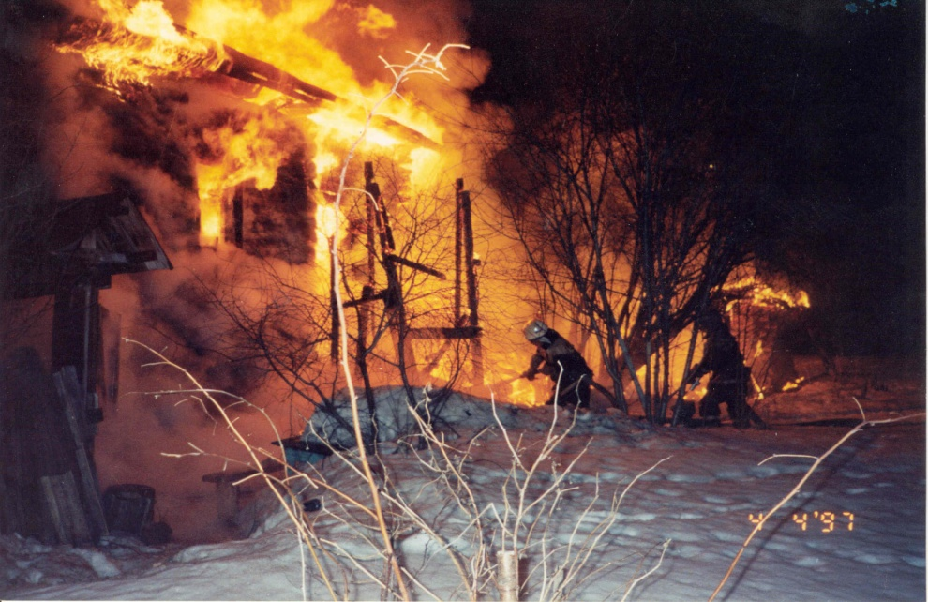

Ежегодно около **80% всех пожаров** происходит в жилых домах.

Имуществу граждан причиняется невосполнимый ущерб.

Нередко пожары приводят в гибели людей.

### НЕОСТОРОЖНОСТЬ И НЕВНИМАТЕЛЬНОСТЬ ЛЮДЕЙ

**ПРИВОДИТ К ПОЖАРАМ.**

**ПОЧЕМУ?**

* потому что забывают выключать электрические приборы из сети;
* потому что используют неисправные или самодельные

нагревательные и отопительные приборы;

* потому что курят в постели, чаще в нетрезвом состоянии,

не тушат окурки;

* потому что перекалывают отопительные печи,

используют для растопки легковоспламеняющиеся жидкости;

* потому что не ремонтируют ветхую электропроводку.

***«Пожары в жилище страшны и опасны, но мы их не пустим к себе на порог»***

**Выходя из своего дома проверьте – все ли вы сделали, чтобы предупредить пожар:**

**ПЕЧНОЕ ОТОПЛЕНИЕ**

* во избежание возгорания скопившейся сажи прочистите перед началом отопительного сезона дымоходы;
* для исключения вылета искр замажьте специальным раствором все трещины, имеющиеся на печи и дымоходе;
* для предохранения от возгорания пола прибейте металлический предтопочный лист размером 50 на 70 см;
* нагреваемые поверхности печей и дымооборотов не должны соприкасаться со сгораемыми частями дома
* топите печи два-три раза в день по часу-полтора
* размещайте дрова подальше от топки печи;
* убирайте после топки угли в металлическую тару.

**ЭЛЕКТРИЧЕСТВО**

* не перегружайте электросеть, включая одновременно много электроприборов;
* не оставляйте включенные электроприборы без присмотра, держите их подальше от сгораемых материалов; не полагайтесь на «режим ожидания», выключите из розетки;
* немедленно ремонтируйте оголенные места и обрывы электропроводов, неисправные розетки, не доверяйте ремонт случайным людям;
* для освещения подвалов и чердаков опасно применять открытый огонь, возьмите эл.фонарик;
* эл.лампочки закрывайте плафонами;

## *В СЛУЧАЕ ПОЖАРА ЗВОНИТЕ 01, СОТОВАЯ СВЯЗЬ 112*

|  |  |  |
| --- | --- | --- |
| Верх-Коенский вестник | Адрес редакции: 633233, Новосибирская область, Искитимский район, с.Верх-Коен, ул. Центральная 2  E-mail: [adm_vkoen@ngs.ru](mailto:adm_vkoen@ngs.ru)  Главный редактор: Соловьенко В.Н.тел. 8-383-43-53-154 | Номер газеты подписан к печати  13.03.2020 в 15.00 часов Тираж 7 экземпляров  Материалы этого выпуска публикуются бесплатно |